Москвичи выберут название для новых автобусов «по требованию»
21.04.2021
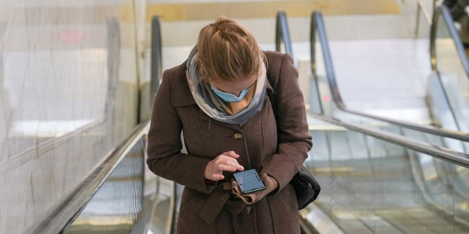
На портале «Активный гражданин» москвичи могут выбрать название для новых автобусов «по требованию». Есть три варианта: «По пути», «Союз» и «Твойбус».
Автобусы, работающие «по требованию», будут дополнять общественный транспорт. Они будут полезны для жителей, живущих в районах, где нет метро и МЦД.
Подобные сервисы работают во многих крупных городах: Лондоне (Dial-a-Ride), Берлине (BerlKönig), Дубае (Bus on Demand), Нью-Йорке (Via).
Новый транспорт – что-то среднее между рейсовым транспортом и такси. Перевозить москвичей будут микроавтобусы вместимостью 8-16 человек. Вызвать их можно через приложение «Московский транспорт». Приложение автоматически рассчитает стоимость проезда – он будет дешевле, чем поездка на такси.
В тестовом режиме транспортный сервис планируют запустить уже в этом году на территории Троицкого и Новомосковского административных округов.
Проект «Активный гражданин» запустили в 2014 году для онлайн-голосований по вопросам городского развития. За это время к нему присоединились более 5 млн человек.
Фото: mos.ru

Адрес страницы: http://uzao.mos.ru/presscenter/news/detail/9890394.html
Префектура Юго-Западного административного округа города Москвы

